澄江水利信息

第43期

澄江市水利局 2025年6月10日
——————————————————————————————————————

树标杆！“抚澄河”多举措提“颜值”

抚澄河是抚仙湖最重要的补水河道之一，水源发祥于城区北部牛尾巴山，8.75公里河道贯穿林区、城区、农业区直通抚仙湖，源源不断输送活水。近年来，澄江市委市政府高度重视抚澄河保护治理，在各部门的共同努力下，如今已焕然一新，成为澄江市最具景观价值的河道。
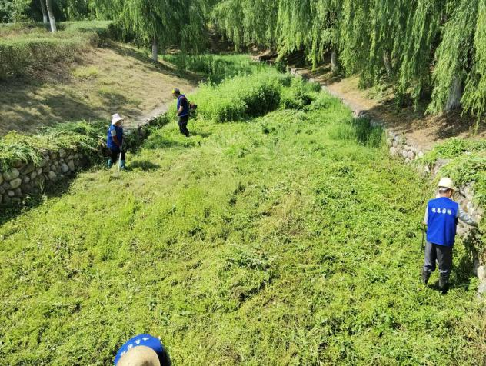
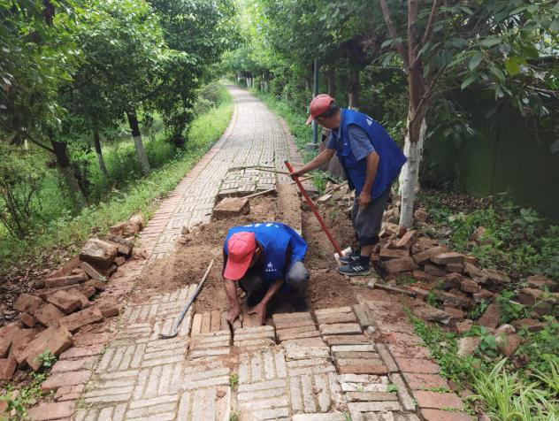

加大管护力度，促进抚澄河颜值新变化。通过竞标，2025年4月起澄江瑞森园林绿化工程有限公司负责抚澄河日常管护，管护内容主要包括：河内、岸垃圾清理、步道修缮、绿植打理及补种、杂草清理等。2025年4月至今，管护公司共清理杂草垃圾10余吨、修枝打岔绿植300余棵、步道修缮70余m²，补植补种各类规格叶子花150余棵。
以“河畅、水清、岸绿、景美”为目标，市水利局要求管护公司组建专班进行常态化巡查，发现管护责任问题的，立行组织人员整改、完善，使河道、沿岸绿化带保持视觉感官良好。我们沿抚澄河步道徒步，依然能看见身披蓝色“战袍”的管护人员正在进行清理作业，清理过后的河道和两岸面貌干净清爽、步道平整，极大提升了市民的生活幸福感。
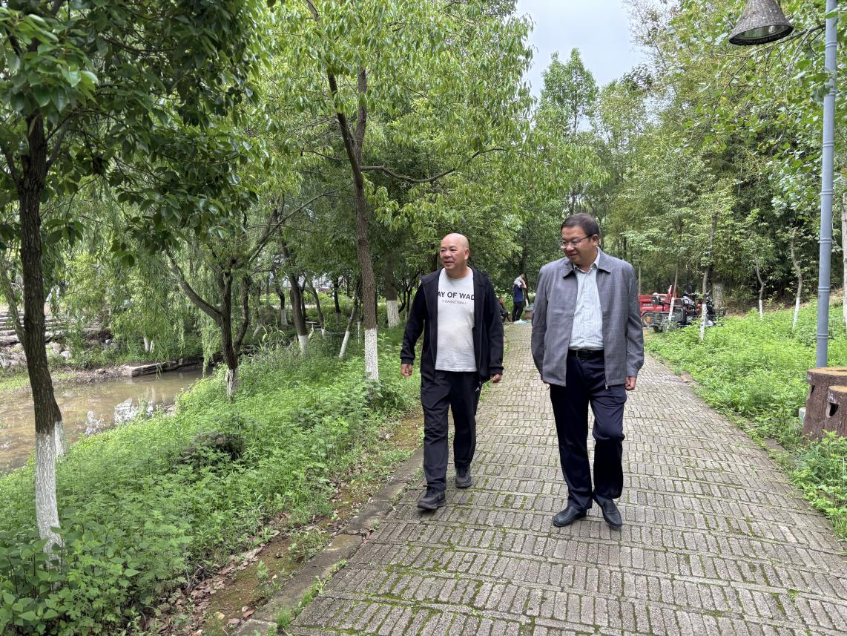

加强河道巡查，问题清单逐一销号。进一步深化澄江市河（湖）长制工作，坚持以“脚步丈量”河道为原则，常态化开展河道巡查，遵循以市水利局巡查发现问题，属地政府解决的方式，2025年1至5月，累计发现并整改抚澄河各类涉河问题26项。对巡查过程中发现的问题，详细列出问题清单，明确整改措施（或建议）、整改责任单位、整改时限，定岗定人定责、压紧压实责任链，将问题全面整改。按照常成书记“盯住问题，整改完成一个，销号一个”的要求，通过构建“巡查-建档-整改-验收”闭环管理机制，全力保障抚澄河涉河问题能够得到有效、及时解决。
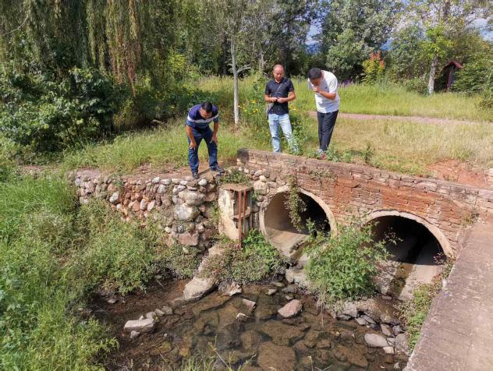
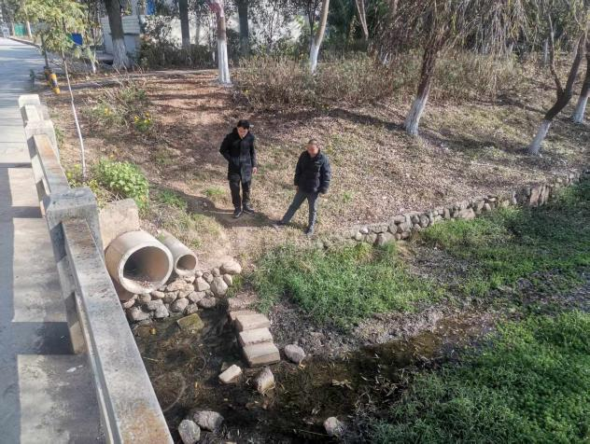

研判河道水质，保持入湖水质稳中向好。2025年以来，抚澄河水质较为稳定，1至5月平均水质保持Ⅲ类。近期，受持续强降雨天气影响，为确保河道水质达到入湖水质标准，市水利局统筹安排专人动态排查沿河各类排口现状、闸门闭合状态，杜绝污水和农田尾水直排抚澄河。同时，通过玉溪市“三湖”流域水环境质量管理平台动态监测抚澄河水质数据变化，出现水质异常的情况，立行组织专人进行排查并研判最优策略，将不达标来水入湖的风险降至最低。

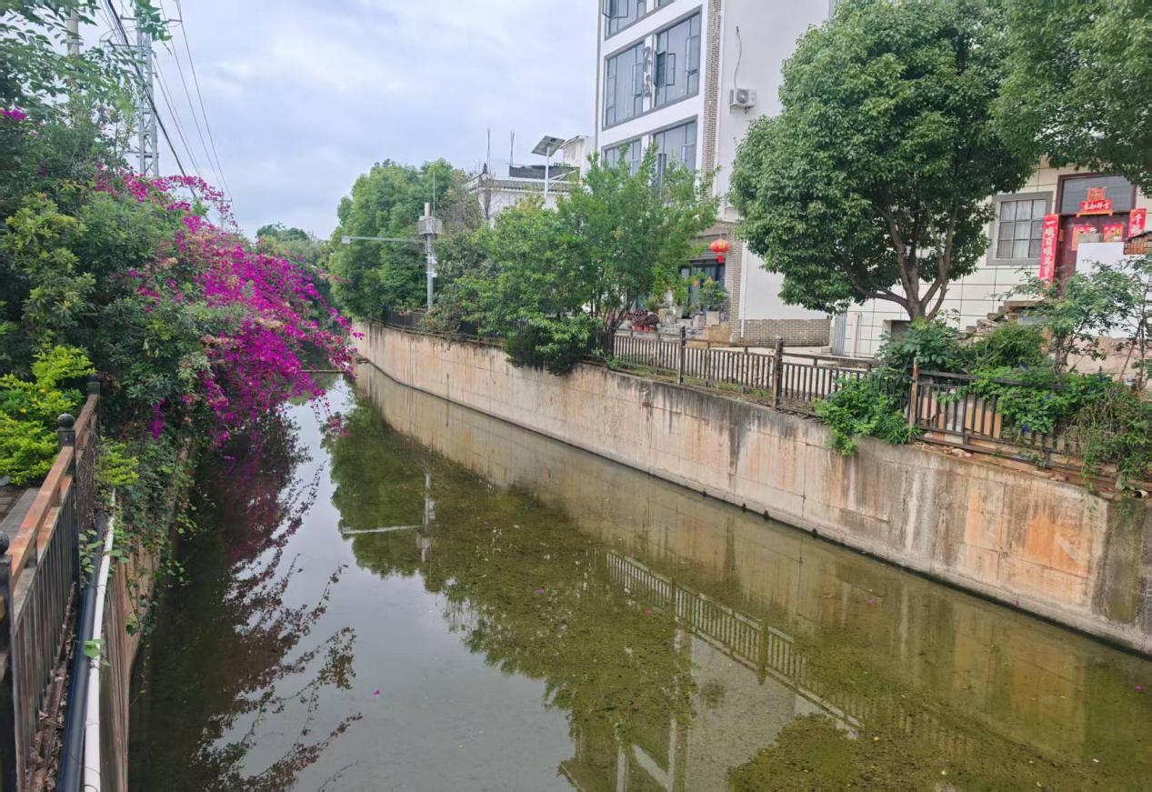

下步，澄江市水利局将督促抚澄河管护公司加强管护、常态化开展河道巡查、加强入湖口水质监测，聚焦突出重点问题，研判解决策略，巩固治理成效。

（供稿人：毕红春，澄江市河道治理保护服务中心，13759410886）

